臺北市稻江高級護理家事職業學校106學年度第1學期
高級中等學校適性學習社區教育資源均質化
「幸福推手~餐飲魔法師」課程實施計畫

一、實施計畫：依據106學年度北市一區教育資源均質化實施方案。
二、主辦單位：臺北市稻江高級護理家事職業學校。
三、活動時間：
第一梯次：106年11月22日(三)，上午8：00至下午16：00。
第二梯次：106年12月06日(三)，上午8：00至下午16：00。
第三梯次：106年12月12日(二)，上午8：00至下午16：00。
第四梯次：106年12月20日(三)，上午8：00至下午16：00。
四、活動對象及名額：
北市一區高中職學生、國中教師、國中學生，每梯次30名。
五、活動內容：
第一梯次：106年11月22日(三)
時間 | 課程內容 | 主持人/講師 | 地點
08:00-08:20 | 報到 |  | 5樓會議室
08:20-08:40 | 北市一區簡介 | 許嘉玲主任 | 5樓會議室
08:40-12:10 | 藝術蛋糕  蛋糕裝飾藝術  魔法課程 | 黃暹靖主任  一之軒 林大正創意總監 | 中廚教室
12:10-13:10 | 用餐、休息時間
13:10-15:40 | 藝術蛋糕  英式翻糖藝術  魔法課程 | 黃暹靖主任  芮塔藝術工坊負責人 李佳玲老師 | 實習餐廳
15:50- | 賦 歸

第二梯次：106年12月06日(三)
時間 | 課程內容 | 主持人/講師 | 地點
08:00-08:20 | 報到 |  | 5樓會議室
08:20-08:40 | 北市一區簡介 | 許嘉玲主任 | 5樓會議室
08:40-12:10 | 廚藝美學異國料理  魔法課程  【日式料理實務】 | 黃暹靖主任  游壽司 陳柏丞板前師傅 | 中廚教室
12:10-13:10 | 用餐、休息時間
13:10-13:30 | 集合前往參訪  三井上引水產 | 黃暹靖主任
13:30-15:40 | 廚藝美學魔法課程  【三井上引水產  參訪體驗】 | 黃暹靖主任  三井上引水產盧主任 | 三井  上引水產
15:50- | 賦 歸

第三梯次：106年12月12日(二)
時間 | 課程內容 | 主持人/講師 | 地點
08:00-08:20 | 報到 |  | 5樓會議室
08:20-08:40 | 北市一區簡介 | 許嘉玲主任 | 5樓會議室
08:40-12:10 | 藝術蛋糕  巧克力藝術  魔法課程 | 高燕秋老師  宏國德霖科技大學  餐飲廚藝系郭士弘教授  服務學生*8 | 西餐教室
12:10-13:10 | 用餐、休息時間
13:10-15:40 | 創藝西點  法式點心魔法課程 | 黃暹靖主任  宏國德霖科技大學  餐飲廚藝系郭士弘教授 | 烘焙教室
15:50- | 賦 歸

第四梯次：106年12月20日(三)
時間 | 課程內容 | 主持人/講師 | 地點
08:20-08:40 | 報到 |  | 5樓會議室
08:40-09:00 | 北市一區簡介 | 許嘉玲主任 | 5樓會議室
09:10-12:10 | 宴會料理魔法課程 | 黃暹靖主任  儂來餐廳負責人 黃景龍行政主廚 | 西餐教室
12:10-12:40 | 用餐、休息時間
12:40-12:50 | 集合前往參訪  白木屋品牌文化館 | 黃暹靖主任
13:00-15:40 | 創藝西點魔法課程  烘焙業參訪體驗  【白木屋品牌文化館】 | 黃暹靖主任  白木屋品牌文化館 | 白木屋  品牌文化館
15:50- | 賦 歸

六、報名須知：
1. 報名時間：
第一梯次：即日起至106年11月15日(三)止。
第二梯次：即日起至106年11月22日(三)止。
第三梯次：即日起至106年11月29日(三)止。
第四梯次：即日起至106年12月05日(三)止。

2. 報名方式：以E-mail方式報名。
聯絡人：就業組 洪聿媗組長 電話：02-2595-5161分機408
E-mail：yinghung@tcnvs.tp.edu.tw
3. 報名費用：無須報名費，本活動所需費用由106學年度高級中等學校適性學習社區教育資源均質化實施方案」經費支出。
4. 本校提供午餐便當，當日請攜帶餐具、水壼。
七、交通資訊：【本校地址：104臺北市中山區新生北路3段55號】
1. 公車：
(1)稻江護家站：285，277，685，606，612，279，203。
(2)民權吉林路口站：41，229，231，232，63，225，617，801，803，280，279，紅31，紅29，紅32。
(3)大同公司(晴光市場)站：310，218，247，260，287，216，220，224。
淡水客運(臺北三芝線)
(4)行天宮站：214，222。
(5)中山國小站：208。
(6)林森路口站：811。
2. 捷運：
新蘆線【中山國小站】4號出口步行5分鐘到校。

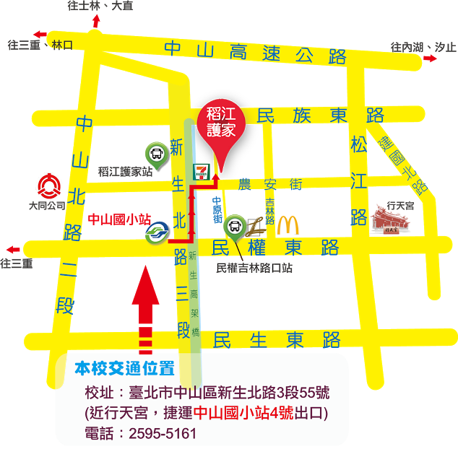

臺北市稻江高級護理家事職業學校106學年度第1學期
高級中等學校適性學習社區教育資源均質化
「幸福推手~餐飲魔法師」研習課程報名表
學校名稱
科別／班級
姓名
聯絡電話
手機

- 參加課程時間：（請擇一勾選）
□11月22日（三）08：30~16：00
□12月06日（三）08：30~16：00
□12月12日（二）08：30~16：00
□12月20日（三）08：30~16：00

※聯絡人：就業組 洪聿媗組長 電話：02-25955161分機408
E-mail：yinghung@tcnvs.tp.edu.tw

